脚本编写案例2
《大学体验英语》网络课程的设计
1.课程简介
《大学体验英语®》系列教材是“十五”国家级规划教材，参照《大学英语教学大纲》［修订本］编写，供大学英语教学基础阶段使用。《大学体验英语®》网络课程是教育部“新世纪网络课程建设工程”项目之一，由华南理工大学等学校共同研制。该网络课程充分研究了国内外各教育层次的英语教材的编写原则与特点，既吸纳了国内教材注重思想性、人文性及科学性和打好语言基础等优点，又注入了国外社区教育、大众教育、终身教育的实用、应用型教学的特点。在教学设计时，既注意打好语言基础，更侧重培养应用能力，特别是实际使用英语进行涉外交际的能力；在培养阅读能力的同时，加强听、说、写、译等语言技能的综合训练，尤其注重实用口头和书面表达能力的训练与培养，以适应中国入世以后对外交往的需要。
2.网络课程的基本结构与主要模块
《大学体验英语®》网络课程共分1-6级，每级由8个单元组成，每单元又分听说（Listen and Talk）、阅读（Read and Explore）、写作（Write and Produce）和文化沙龙（Culture Salon） 四大部分，具体结构及每部分的内容如图3.13和图3.14。
《大学体验英语®》

8个单元

阅读（Read and Explore）
写作（Write and Produce）
文化沙龙（Culture Salon）
听说（Listen and Talk）
图3.13 《大学体验英语®》网络课程结构图
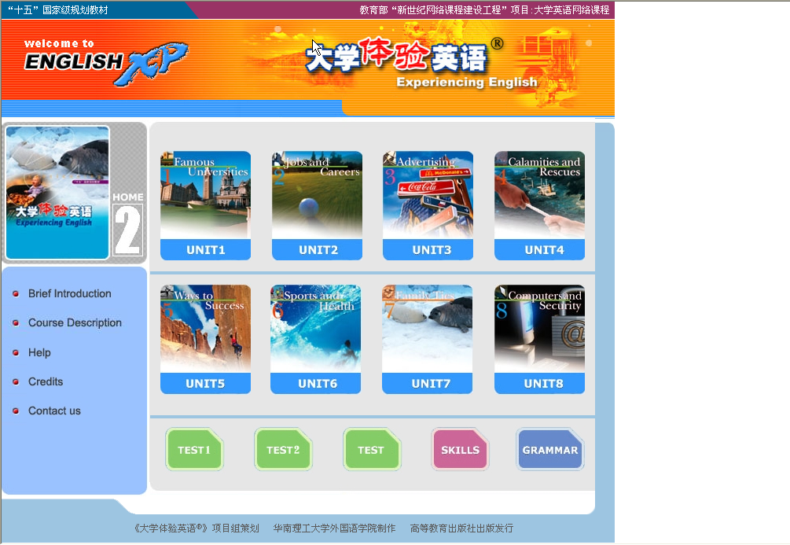
图3.14 《大学体验英语®》网络课程主页
听说部分以简短的引导语（Lead-in），引出单元的主题。引导语后面一系列精美图片展示了与主题有关的方方面面，为学生提供了联系自我、“高谈阔论”的素材。两个紧扣交际主题的对话为学生提供了谈论主题的样例。两个激发学生“有话想说”欲望的交际话题任务和完成该项任务的语言提示，使学生边学、边练、边用，达到“有话会说”的目的（见图3.15）。
阅读部分的训练除阅读理解训练（Read About It）以外，针对文章内容或联系学生自身体验还设计了语篇层次的口头表达训练（Talk About It）和书面表达训练（Write About It）。阅读部分共包括两篇阅读文章，文章A和文章B，文章相对短小精悍，以保证阅读教学中对说、写、译等表达技能的训练。练习部分除一般语言技能训练外，还包括精选句型模拟练习（Read and simulate），即从文章中选取精辟的句子供学生模拟操练其句式和用法（见图3.16）。
写作部分分为一般写作（General Writing）和实用写作（Practical Writing）两部分。前者侧重培养学生的essay-writing 的能力，后者培养学生阅读和模拟套写在交际环境下的常用应用文的能力。第一、二册的一般写作以纠正学生写作中的句子层面的结构错误为主，第三、四册以段落、篇章写作为主，以培养学生在清楚表达意思、整体构思、谋篇布局等方面的能力（见图3.17）。
文化沙龙选配了与本单元主题相关的语言精炼、图文并茂的文章，侧重文化背景与文化差异，培养学生学习、体验、欣赏英语和英美文化的能力（见图3.18）。
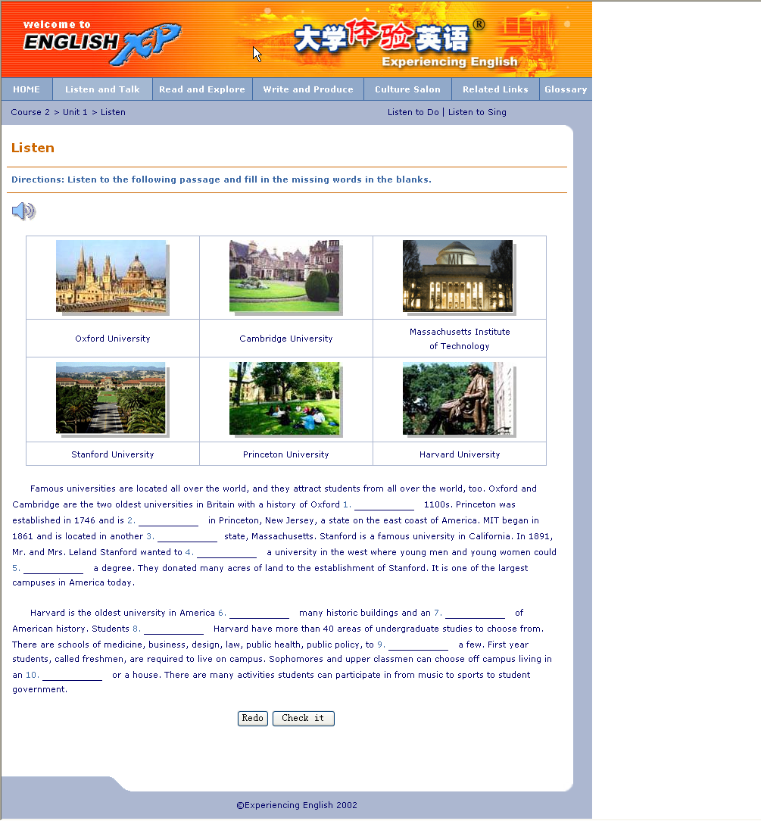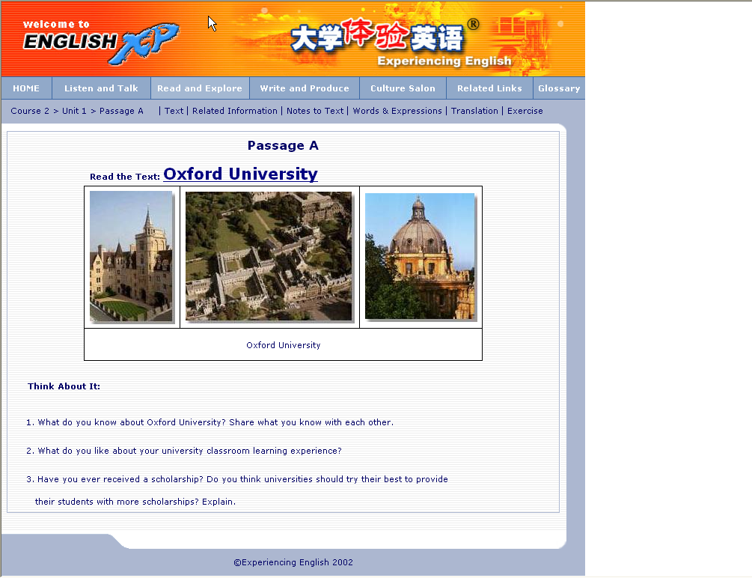
图3.15 Listen and Talk的界面 图3.16 Listen and Talk的界面
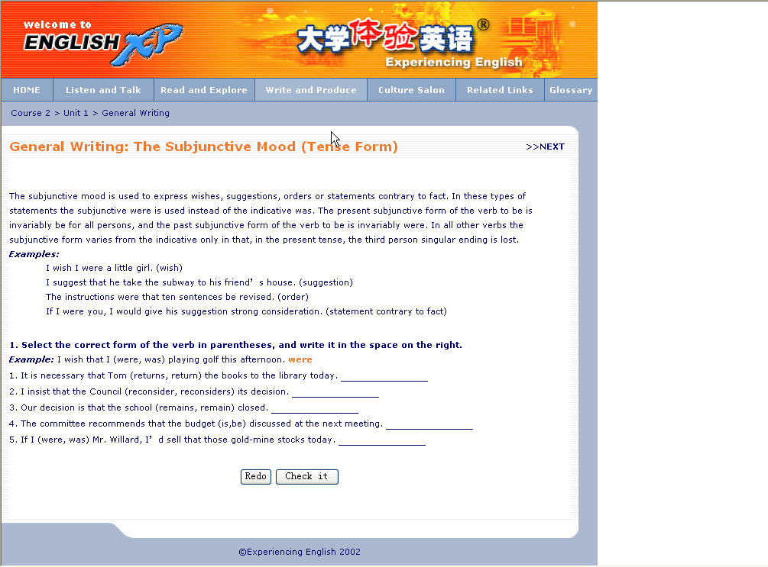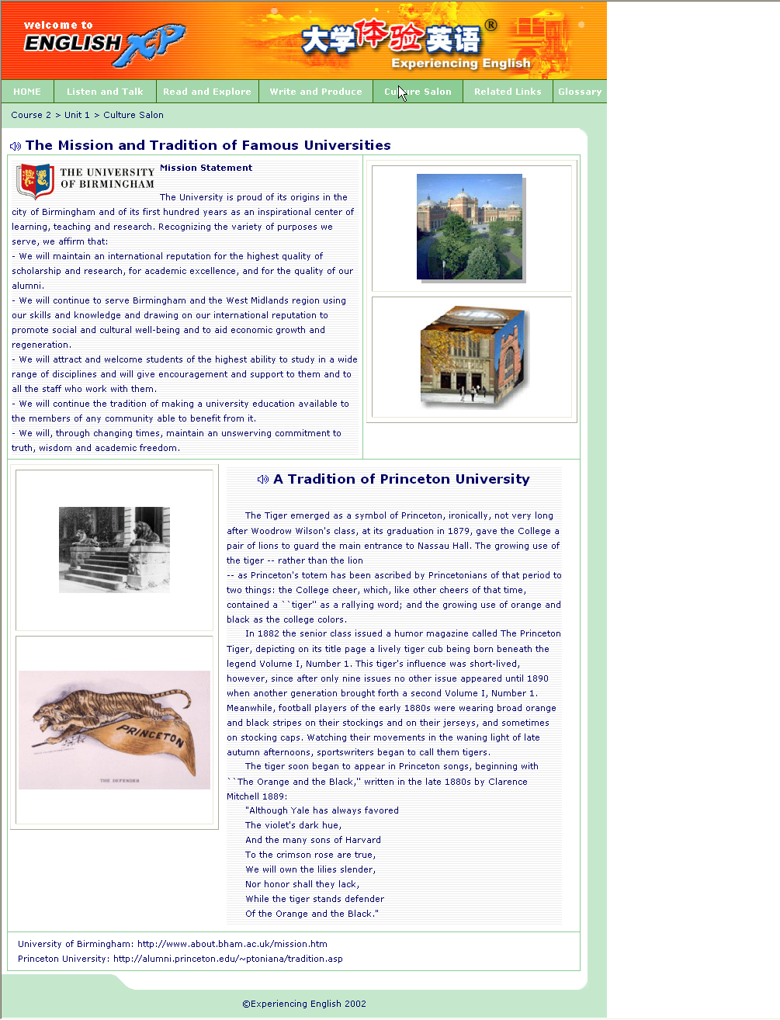
图3.17 Write and Produce的界面 图3.18 Culture Salon的界面
3.网络课程的主要特点
《大学体验英语®》网络课程具有以下几个特点。
（1）表达能力的培养。以任务为主线进行教材的编排，使课文和练习成为一个有机的整体，培养学生实际使用英语进行涉外交际的能力。
（2）强调交际内容的实用性。选用实用的交际内容，而且听、说、读、写、译各项技能的培养与训练都围绕同一交际话题展开。
（3）重视文化教学，培养“跨文化意识”。注意语言材料与文化内容的融合，注意对西方文化背景的介绍与学习，“文化沙龙”模块就是其中的典型表现。
（4）通过自测试题实现“教、学、考” 相互照应。
（5）通过大量与主题相关的启发性强的图片，为语言学习提供了形象的立体的训练情景，加强了学生对学习和使用语言的实际体验。

